### 上海市奉贤区政府采购2025-089—2025年上海国际纸艺术双年展

### 中标（成交）公告

### 附件内容：

**一、中标供应商推荐理由、得分**

本项目共有3家单位参与投标，各供应商的投标文件均通过资格性、符合性审查。纸绎坊文化发展（上海）有限公司对项目需求重点、难点理解清晰，项目整体方案完整详细，设计方案空间布局合理、质保措施及应急预案完备，项目进度安排满足招标要求。经评标委员会评审，纸绎坊文化发展（上海）有限公司综合得分: 88.6分，排名第一，推荐为本项目中标供应商。

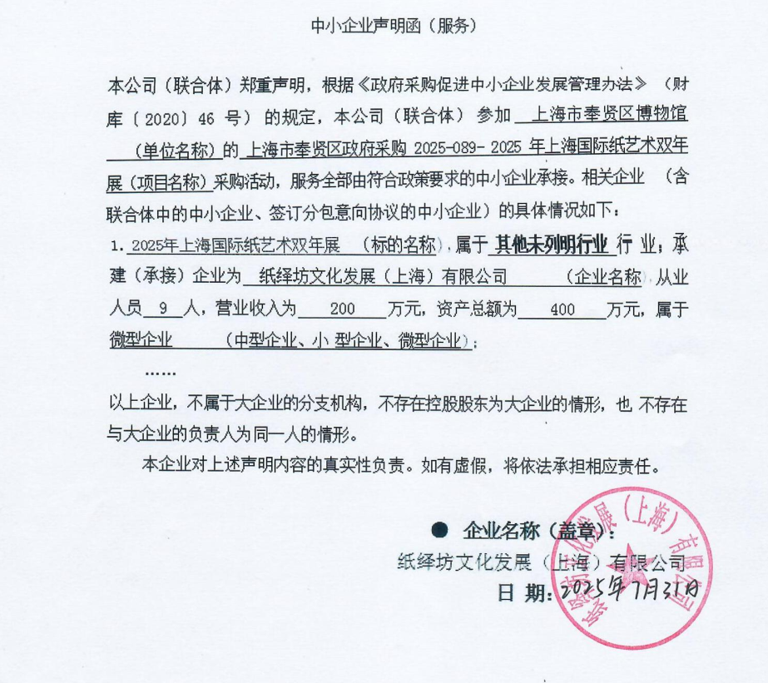**二、纸绎坊文化发展（上海）有限公司《中小企业声明函》截图**